# **Задание №1**

Дано расстояние в метрах. Вычислить количество полных километров.

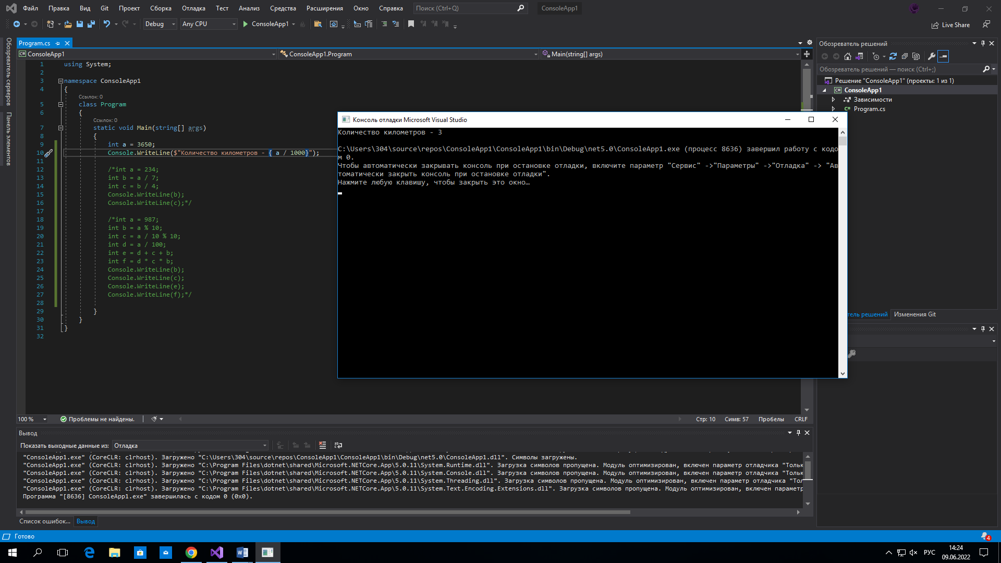

using System;

namespace ConsoleApp1

{

class Program

{

static void Main(string[] args)

{

int a = 3650;

Console.WriteLine($"Количество километров - { a / 1000}");

}

}

}

# **Задание №2**

Дан временной промежуток в 234 дня. Вычислить количество полных недель и месяцев в этом промежутке.

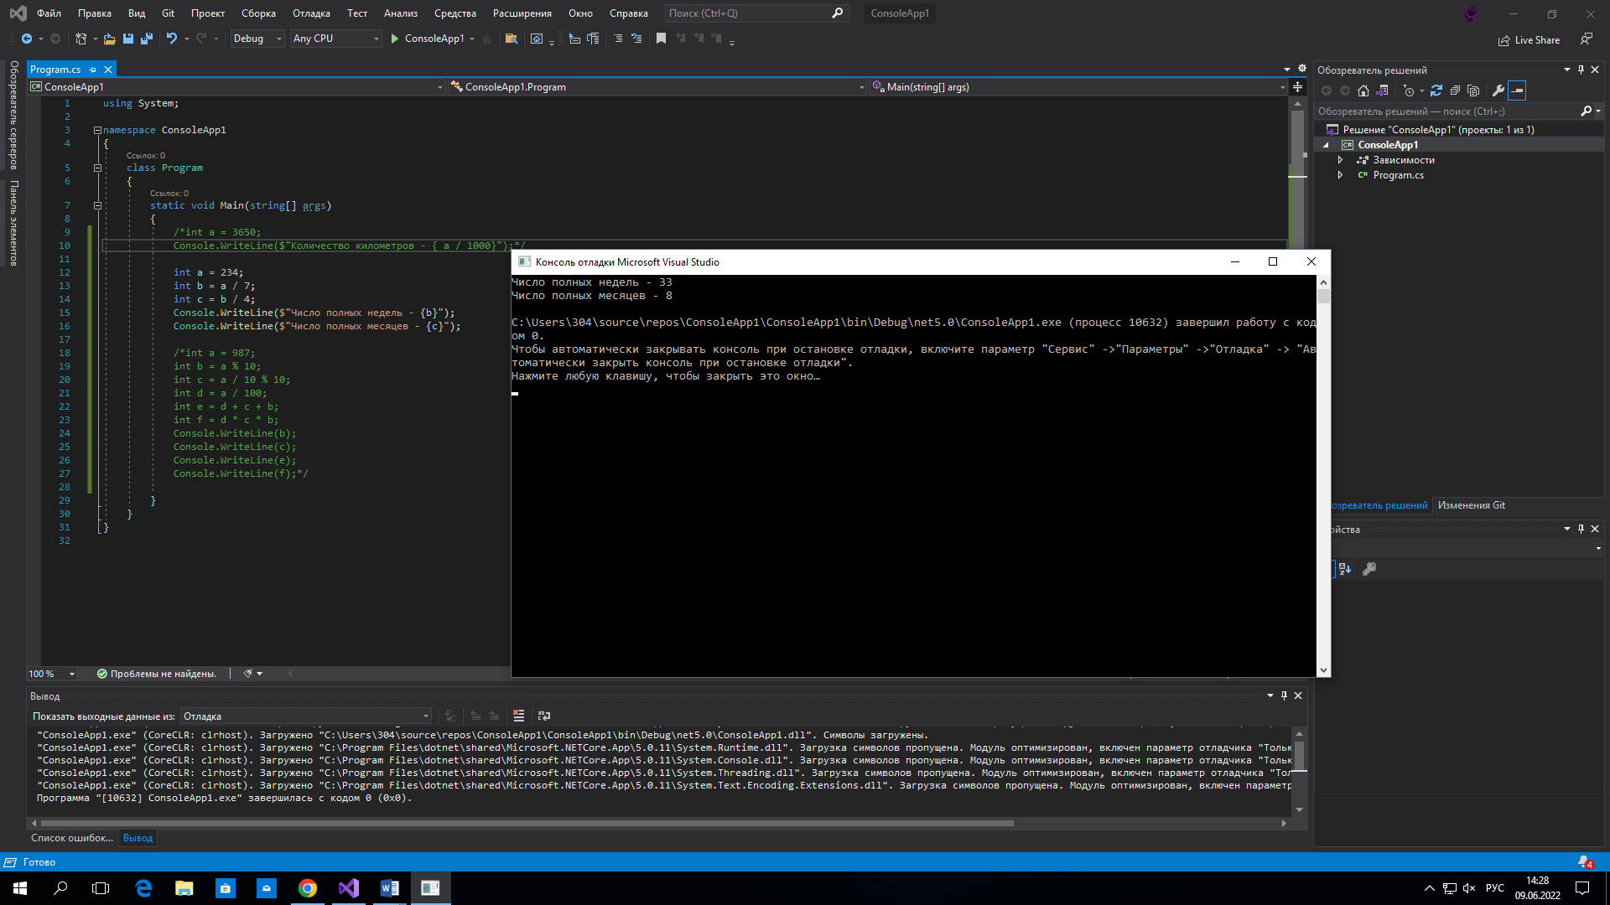

using System;

namespace ConsoleApp1

{

class Program

{

static void Main(string[] args)

{

int a = 234;

int b = a / 7;

int c = b / 4;

Console.WriteLine($"Число полных недель - {b}");

Console.WriteLine($"Число полных месяцев - {c}");

}

}

}

# **Задание №3**

Дано трёхзначное число. Вывести число единиц, число десятков, сумму и произведение всех цифр числа.

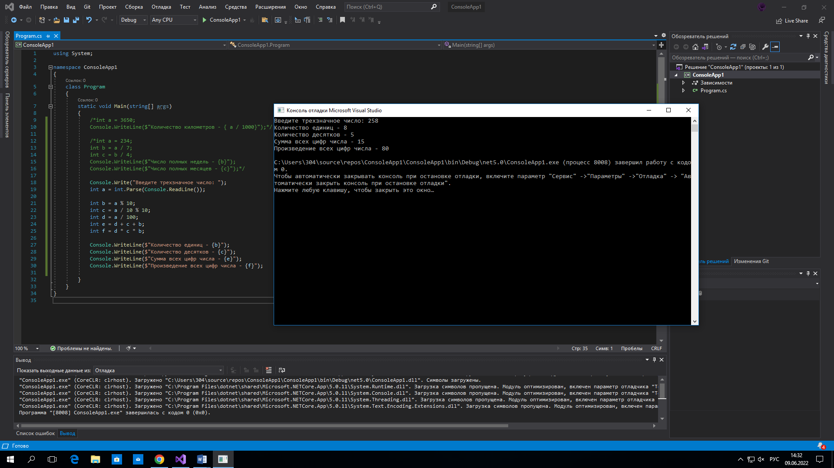

using System;

namespace ConsoleApp1

{

class Program

{

static void Main(string[] args)

{

Console.Write("Введите трехзначное число: ");

int a = int.Parse(Console.ReadLine());

int b = a % 10;

int c = a / 10 % 10;

int d = a / 100;

int e = d + c + b;

int f = d * c * b;

Console.WriteLine($"Количество единиц - {b}");

Console.WriteLine($"Количество десятков - {c}");

Console.WriteLine($"Сумма всех цифр числа - {e}");

Console.WriteLine($"Произведение всех цифр числа - {f}");

}

}

}